retroviseursaumurois.e-monsite.com

Du Rétro

Le Petit Journal

_ _ _ _ _ _ _ _ _ _ _ _ _ _ _ _ _ _ _ _ _ _ _ ___ _ _ _ _ _ _ _ _ _ _ _ _ _ _ _ _ _ _ _ _ _ _ _ _ _ _ _ _ _ _ _ _ _ _ _ _
Le sommaire :
Page N°1 ; Le sommaire, le calendrier du RS, quelques évènements extérieurs, la chasse aux lots et aux dons...
Page N°2 ; A propos des prochaines sorties : Belles de Juin, l’AVV, Expo au Château de Chacé, les Caisses Carrées
Page N°3 ; Petite annonce, CR JNVE, CR WE du 8 mai,
Page N°4 ; CR suite et fin,
_ _ _ _ _ _ _ _ _ _ _ _ _ _ _ _ _ _ _ _ _ _ _ _ _ _ _ _ _ _ _ _ _ _ _ _ _ _ _ _ _ _ _ _ _ _ _ _ _ _ _ _ _ _ _ _ _ _ _ _ _ _ _ _ _ _ _ _ _ _
Le calendrier du RS pour 2023 :
(Dates changées depuis l’AG en rouge)

DATES IDENTIFICATIONS ORGANISATEURS COÛT INSCRIPTION

11 juin Les Belles de Juin Christian F 5€/pers Non
30 juillet Caisses carrées ou pas Jacques/Bernard et bureau ? Non
10 septembre La Rétro balade le bureau + bénévoles env. 40€/pers OUI (repas)
8 Octobre Bernache & Châtaignes Gaël/Patrick ? Non
12 novembre Têtes Givrées Alain/Hugues/Maurice env. 25€/pers OUI (repas)
28 janvier 2024 Assemblée Générale Le bureau env. 30€ repas facultatif OUI (repas)

Quelques évènements extérieurs :

11 juin Bourse d’échanges « Kicks & Chromes » Bourgueil
1er/2juillet Anjou Vélo Vintage Saumur
1er/2 juillet Le Mans Classic « 100 ans » des 24 heures du Mans ! Au Mans
Samedi 8 juillet Exposition à partir 14h30. « La Fête au château de Chacé » (voir prochaines sorties P2)
29/30 juillet Grand Prix Rétro Le Puy Notre Dame
18 septembre Journée du Patrimoine « 20 ans du club de Mauléon » visite musée 2 roues... (idée)
7 octobre « 50 ans » Foire de Vivy (expo de véhicules anciens sous chapiteau) A Vivy
26 novembre Bourse d’échanges du TTD Saumur Parc Expo

La chasse aux lots et aux dons est ouverte !
Vous pouvez commencer à solliciter des lots et des dons pour la rétro-balade. Les transmettre à quelqu’un du bureau. Sur demande, je vous envoie les formulaires de sollicitation de lots et celui du reçu. JF Thomas jf-h-cosy-yeye@laposte.net ou 06 14 88 26 37

A PROPOS DES PROCHAINES SORTIES :

Sortie du 11 juin : Belles de juin ! Organisée par Christian Flavier

Rendez-vous à 9h, place de la Mairie de Distré, proche de l’église. Circuit avec visite d’une cave de champignons à Sanziers (5€/pers) Argenton l’église, Pont du Breuil... Pique-nique à « la Ballastière » à St Martin de Sanzay. Circuit l’après-midi passant par le Domaine Bodineau aux Verchers/Layon...
Apporter glacière garnie, mobilier pliant et 5€/pers pour la visite du matin... Sans d’inscription !

Anjou Vélo Vintage 1er et 2 juillet
Pour le dimanche 2/07, si vous êtes libre à cette date, il manque un véhicule. Tel à Jack 06 74 02 19 82

Nouveau ! La Fête au Château de Chacé : samedi 8 juillet
« Le rétroviseur Saumurois » est sollicité pour une exposition de véhicules anciens à partir de 14h30. Une visite de cave et un repas sont offerts/voiture. Inscription avant le 20/06 M Marc Poirier 06 66 76 14 39

Caisses Carrées et caisses pas carrées : le 30 juillet

Si vous possédez une caisse carrée et que Jacques Ambroise ne vous a pas encore contacté, faites-le vite au 06 07 73 22 05. Ses invités partent de chez eux. Pour tous les autres, rdv au parking de covoiturage de « la Ronde » à Vivy pour 10h (l’éolienne). Les deux circuits se retrouvent pour le pique-nique, ce sera au plan d’eau de Fontaine-Guérin. Quel que soit votre convoi, apportez votre glacière garnie, liquides de rafraîchissement, votre mobilier pliant ainsi que des jeux boules, des jeux de cartes pour s’amuser l’après-midi... Pensez aussi aux couvre-chefs, foulards, crème solaire, maillots de bain, parasol, etc...
___ _ _ _ _ _ _ _ _ _ _ _ _ _ _ _ _ _ _ _ _ _ _ _ _ _ _ _ _ _ _ _ _ _ _ _ _ _ _ _ _ _ _ _ _ _ _ _ _ _ _ _ _ _ _ _ _ _ _ _ _ _ _ _ _ _ _ _ _

Petite annonce
Le Club vend une des voitures de sa réserve, en priorité à un membre RS :

Simca 9 Aronde de 1955, complète, tournante (moteur Flash) avec CG, mais non roulante. A restaurer ou pour banque de pièces. Prendre rdv pour visite et faire offre... Tel à Yann 06 89 02 18 19
_ _ _ _ _ _ _ _ _ _ _ _ _ _ _ _ _ _ _ _ _ _ _ _ _ _ _ _ _ _ _ _ _ _ _ _ _ _ _ _ _ _ _ _ _ _ _ _ _ _ _ _ _ _ _ _ _ _ _ _ _ _ _ _ _ _ _ _ _ _ _

CR ; La sortie JNVE et Youngtimers du 30 avril ;
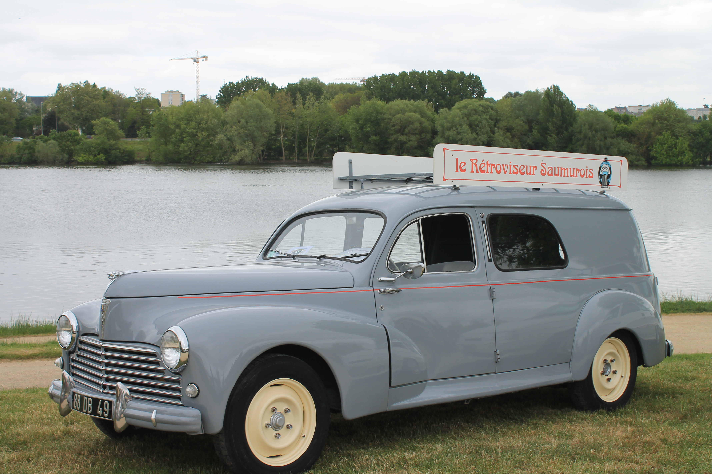

Je suis la Peugeot 203 du Club et je viens vous raconter « cette sortie merveilleuse » du 30 avril 2023 !
Je suis un peu la mascotte du « rétroviseur Saumurois » mais ce n’est pas souvent que je sors avec vous. Et bien cette fois-ci, c’est Yann qui m’a préparé avec soin et il ne m’a pas traité comme une grand-mère poussive, le garnement pour « la Journée Nationale des Véhicules d’Epoque », j’ai adoré !
Jack, notre président, constate que comme beaucoup de clubs, nous devons faire un effort pour accueillir les jeunes générations et surtout rester accessibles à tous les budgets. Quand on nous a accueilli à la fin des années 80’, nos voitures n’avaient que 25 ans pour entrer « en Collection ». Aujourd’hui, il est important de s’ouvrir aux passionnés de youngtimers (auto + de 30 ans) pour notre avenir...
Au lieu de rester tranquillement entre nous pour la JNVE, il y avait l’opportunité de se rapprocher de jeunes passionnés et de les suivre pour un évènement qu’ils affectionnent particulièrement...
C’est au garage « Youngtimers Auto Ouest » à Distré que les deux associés nous recevaient avec quelques-uns de leurs fans, entourés de leurs réalisations clinquantes. Ils nous ont reçus avec courtoisie en nous offrant une boisson chaude et des viennoiseries... Voilà qui était de bon augure pour cette journée et nous apprenions que nous allions partager un casse-croute à Thouars (79) et que le pique-nique se passerait dans l’enceinte du circuit international de karting d’Argenton (79) pour une épreuve du championnat de France de Drift...
Eh bien moi, la 203 du Club, je ne savais même pas de quoi il retournait (?) mais je me doutais bien que ce ne serait pas pépère ! Yann qui pilote sur des circuits, s’est chargé de nous mettre en condition et il s’en est donné à cœur joie sur les petites routes... Jocelyne sa compagne est accoutumée mais moi, il m’a donné une deuxième jeunesse, Waouh !
Je me souviens d’être passé par Antoigné, Louzy, Ste Verge, d’avoir suivi de jolis coins au long du Thouet et de nous stationner au pied du circuit de moto-cross de Thouars. C’est là que nous avons partagé un bon casse-croute en échangeant avec tout le monde. Allez donc voir les photos sur le site du club !
Et puis nous sommes repartis, les champs de Colza étaient en fleur et ça illuminait la campagne. J’étais très fière de rentrer (avec tous les autres) dans l’enceinte même du circuit International de Karting d’Argenton les 3 vallées, sacré Yann ! Tout ce petit monde (48 adultes) s’est dirigé vers l’accueil pour obtenir un tarif de groupe. Généreusement, le nouvel adhérent Serge V a foncé sur la billetterie en faisant valoir ses cartes de membres de l’ACO, FIA, FFSA car il est commissaire de course au Mans depuis des lustres. Nous avons bénéficié d’un tarif à 10€ au lieu de 15€. En fait, la négociation avait été fastidieuse ces dernières semaines par difficultés à obtenir le bon interlocuteur, mais elle venait d’aboutir au guichet. Mais ne décourageons pas les initiatives des nouveaux membres, ce n’est pas le moment, hein ?
Alors, nous sommes revenus vers nos voitures, et nous avons installé notre grande tablée sous le soleil. Comme d’habitude, nous avons partagé nos nectars dès l’apéro, puis nos multiples préparations jusqu’aux desserts, tout ça dans une ambiance conviviale qui nous va bien... Ah, les pique-niques du rétro !

Dans l’après-midi, nous nous sommes rapprochés de la piste et nous avons observé les évolutions des bolides gros mangeurs de pneus. Moi, la commerciale de 1957, je vous avoue que je n’ai pas compris grand-chose dans ce vacarme et ces nuages de gomme brûlée, mais il y a vraiment un public de passionnés pour ce championnat !
Progressivement, suivant l’intérêt que l’on porte au spectacle, nous sommes repartis avec nos amis vers nos chaumières, non sans partager un pot à gauche, à droite... Merci à Yann de m’avoir dégourdie les soupapes et les lames de ressort, vive la jeunesse !
- - - - - - - - - - - - - - - - - - - - - - - - - - - - - - - - - - - - - - - - - - - - - - - - - - - - - - - - - - - - - - - - - - - - - - - - -- - - - -

CR : le WE du 8 mai en Touraine et en Sologne :

On s’est retrouvé sur le parking de la Brasserie Alsacienne de Saumur, du côté de la boulangerie Joseph, en ce matin du samedi 6 mai. Déjà 8 équipages fringants dont un attelage avec ménagerie animalière étaient là (un autre nous a rejoints en soirée au camping). Ravitaillés en pain et carburant, nous sommes partis en convoi très coloré, ce qui ravi les passants habitués aux nuances de gris de la plupart des voitures modernes...Nous avons remonté la rive gauche de la Loire jusqu’à Montsoreau, puis la rive gauche de la Vienne en passant par Chinon, l’Ile Bouchard jusqu’à Nouâtre. Je sais bien que certains ne nous croiront pas, pourtant nous sommes arrivés à 11h précise au rendez-vous à Maillé !
Qui a déjà entendu parler de ce petit village dans le Sud de l’Indre & Loire ? Et bien c’est précisément pour cette raison que nous avons été reçus par M Taillefer, régisseur de « la maison du souvenir ». C’est dans ce village qu’une division SS a fait le deuxième plus grand massacre de population en France après Oradour/Glane ! Après avoir visionné un film très poignant de témoignages des survivants, notre interlocuteur a reposé cet évènement dramatique dans le contexte de l’époque, et expliqué les raisons qui ont muselées la divulgation de cette page de l’histoire de France sous l’occupation... Nous sommes très reconnaissants envers notre guide pour ses explications rationnelles et objectives et d’avoir répondu à nos nombreuses questions.
Maintenant on sait ce qui s’est passé à Maillé, le jour même de la libération de Paris !!! A notre tour, nous sommes devenus les ambassadeurs pour faire connaitre cette page oubliée et que reposent en Paix les 124 victimes innocentes du village martyre...
Un peu sonnés, nous sommes ressortis pour aller s’installer sur l’aire de pique-nique ombragée près du plan d’eau de la commune. Grace à l’équipage Rivain (nouvel adhérent) qui nous a offert l’apéro, les bonnes habitudes sont revenues au galop... Très organisé, Jack a enregistré nos choix des menus pour les deux soirées à la brasserie pour les communiquer au chef afin de préparer au mieux nos diners.
Dans l’après-midi, nous nous sommes arrêtés dans le cœur de la ville médiévale de Loches. Il faisait une chaleur estivale. Nous sommes montés à la Collégiale édifiée par le comte d’Anjou Foulques Nerra au milieu du XIIème siècle. Elle possède une particularité unique en France : à la place d’une voûte coiffée d’un toit à double pentes, elle dresse deux nubes vers le ciel. Ce sont des pyramides octogonales qui révèlent une curiosité esthétique de l’art Roman, aussi bien à l’extérieur qu’à l’intérieur. Certains sont allés jusqu’au logis royal, mais tous ont fait une halte en terrasse pour se rafraîchir... En fin d’après-midi, nous nous installions au camping du Lac à Chemillé sur Indrois. L’équipage Catteroux nous y rejoignait sur son emplacement avec sa magnifique NOTIN. Le ciel commençait à être plus menaçant, mais c’est pendant le repas à la brasserie Carpe Diem que l’orage a éclaté.

Le dimanche 7 mai, nous sommes allés visiter la cité de caractère de « Montrésor ». Même Office de Tourisme était ouvert, nous avons suivis les conseils de l’hôtesse en parcourant le circuit du pêcheur. En revenant dans le bourg, nous sommes montés à l’étage de la halle Cardeux où était présentée une exposition sur de « l’art Gémmail ». Les artistes Gemmistes s’inspirent de tableaux de grands maitres pour réaliser en atelier des chefs-d’œuvre, combinant les verres colorés et la lumière...
Nous avons pique-niqué près d’un plan d’eau, certains aux tables mais les pieds dans les hautes herbes mouillées, les autres sur le chemin au sec. Une nouvelle averse est arrivée au moment même où nous partions... Nous sommes arrivés à Valençay en début d’aprem. Nous avons passé un bon moment dans « le musée automobile », c’était très agréable, avec un thème sur les Simca cette année... Et puis, nous sommes descendus à pied vers le Château de Valençay. Nous avons commencé par le petit théâtre en option supplémentaire. (On n’aurait pas dû, ça ne cassait pas des briques). Un gros orage est passé pendant que nous parcourions tous les niveaux, jusqu’aux cuisines. Toujours aussi chanceux, on ressortait sur une éclaircie. Et retour à la base, pour finir la soirée dans cette sympathique brasserie jouxtant le camping...

Le lundi 8 mai, ça commençait par le rangement des locations ou du matériel de rétro camping. Puis notre convoi atypique est parti en suivant le cours de l’Indrois jusqu’à « Chédigny ». C’est vraiment un village remarquable de Touraine, qui met en valeur ses pierres par son fleurissement exacerbé. On s’est régalé, du lavoir au jardin du curé, de la poste à la boulangerie... Ensuite nous avons trouvé un petit coin le long de l’Indre pour y pique-niquer. C’était si paisible, que certains ont fait la sieste, d’autres ont joué aux cartes, d’autres encore de la pétanque.... Plus tard, on faisait une pause pipi à Monts, où on remarquait la devanture d’un ancien garage Simca. Et puis, il y a eu un pot d’amitié à St Germain/Vienne avant que chacun ne prenne sa direction finale, avec plein de souvenirs heureux en tête ! Merci à tous, et une mention spéciale pour le concepteur du programme de ce week-end prolongé, Jack !
Allez donc voir les photos sur le site !

